关爱流浪动物
领养代替购买

基本介绍
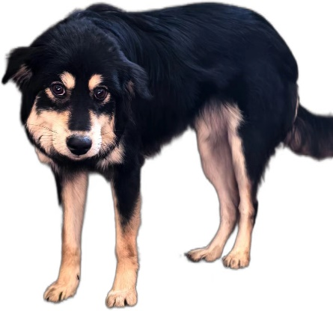
名称：小黑
品种：串串
颜色：黑色
性别：雌性
年龄：2岁
身高：52cm
体重：28斤
性格爱好：恬静乖巧
救助人信息
联系人及电话：李先生18030291006
领养要求
常住厦门，名下没有犬只，有稳定住所和收入，科学喂养，办理狗证，
定期疫苗，有病就医不遗弃，签署领养协议，接受回访。

关爱流浪动物
领养代替购买

基本介绍
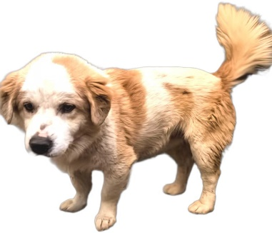
名称：蛋卷
品种：串串
颜色：黄白色
性别：雌性
年龄：3岁
身高：22cm
体重：13斤
性格爱好：活泼可爱
救助人信息
联系人及电话：李先生18030291006
领养要求
常住厦门，名下没有犬只，有稳定住所和收入，科学喂养，办理狗证，
定期疫苗，有病就医不遗弃，签署领养协议，接受回访。

关爱流浪动物
领养代替购买

基本介绍
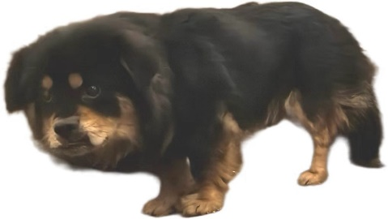
名称：阿美
品种：串串
颜色：黑黄色
性别：雌性
年龄：2岁
身高：21cm
体重：14斤
性格爱好：聪明可爱
救助人信息
联系人及电话：李先生18030291006
领养要求
常住厦门，名下没有犬只，有稳定住所和收入，科学喂养，办理狗证，
定期疫苗，有病就医不遗弃，签署领养协议，接受回访。

关爱流浪动物
领养代替购买

基本介绍

名称：小菲
品种：串串
颜色：黄黑色
性别：雄性
年龄：1岁
身高：26cm
体重：13斤
性格爱好：乖巧可爱
救助人信息
联系人及电话：李先生18030291006
领养要求
常住厦门，名下没有犬只，有稳定住所和收入，科学喂养，办理狗证，
定期疫苗，有病就医不遗弃，签署领养协议，接受回访。

关爱流浪动物
领养代替购买

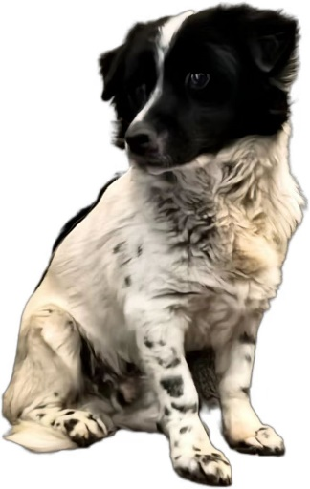
基本介绍
名称：黑点
品种：串串
颜色：黑白色
性别：雄性
年龄：2岁
身高：27cm
体重：17斤
性格爱好：温顺帅气
救助人信息
联系人及电话：李先生18030291006
领养要求
常住厦门，名下没有犬只，有稳定住所和收入，科学喂养，办理狗证，
定期疫苗，有病就医不遗弃，签署领养协议，接受回访。

关爱流浪动物
领养代替购买

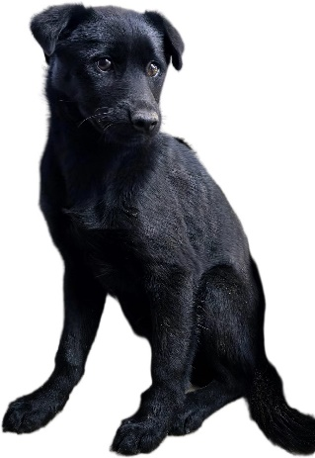
基本介绍
名称：黑仔
品种：串串
颜色：黑色
性别：雄性
年龄：1岁
身高：26cm
体重：15斤
性格爱好：萌萌可爱
救助人信息
联系人及电话：李先生18030291006
领养要求
常住厦门，名下没有犬只，有稳定住所和收入，科学喂养，办理狗证，
定期疫苗，有病就医不遗弃，签署领养协议，接受回访。

关爱流浪动物
领养代替购买

基本介绍
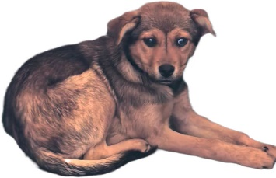
名称：小贾
品种：串串
颜色：黑黄色
性别：雄性
年龄：1岁
身高：25cm
体重：14斤
性格爱好：乖巧听话
救助人信息
联系人及电话：李先生18030291006
领养要求
常住厦门，名下没有犬只，有稳定住所和收入，科学喂养，办理狗证，
定期疫苗，有病就医不遗弃，签署领养协议，接受回访。

关爱流浪动物
领养代替购买


基本介绍
名称：小花
品种：串串
颜色：黄白色
性别：雌性
年龄：1岁
身高：27cm
体重：19斤
性格爱好：乖巧听话
救助人信息
联系人及电话：李先生18030291006
领养要求
常住厦门，名下没有犬只，有稳定住所和收入，科学喂养，办理狗证，
定期疫苗，有病就医不遗弃，签署领养协议，接受回访。

